
О внесении изменений в некоторые постановления акимата Акмолинской области
Постановление акимата Акмолинской области от 17 июля 2019 года № А-8/332. Зарегистрировано Департаментом юстиции Акмолинской области 31 июля 2019 года № 7301. Утратило силу постановлением акимата Акмолинской области от 21 февраля 2020 года № А-2/82
Сноска. Утратило силу постановлением акимата Акмолинской области от 21.02.2020 № А-2/82 (вводится в действие со дня официального опубликования).
Примечание РЦПИ.
В тексте документа сохранена пунктуация и орфография оригинала.
В соответствии с законами Республики Казахстан от 23 января 2001 года "О местном государственном управлении и самоуправлении в Республике Казахстан", от 15 апреля 2013 года "О государственных услугах", акимат Акмолинской области ПОСТАНОВЛЯЕТ:
1. Внести в некоторые постановления акимата Акмолинской области изменения согласно приложению 1 к настоящему постановлению.
2. Контроль за исполнением настоящего постановления возложить на заместителя акима Акмолинской области Мусралимову А. Е.
3. Настоящее постановление вступает в силу со дня государственной регистрации в Департаменте юстиции Акмолинской области и вводится в действие со дня официального опубликования.
Исполняющий обязанности  акима области | К.Идрисов
Приложение 1
к постановлению акимата
Акмолинской области
от 17 июля 2019 года
№ А-8/332
Перечень постановлений акимата Акмолинской области, в которые вносятся изменения
1. Внести в постановление акимата Акмолинской области "Об утверждении регламентов государственных услуг в сфере предоставления дополнительного образования для детей и проведения конкурса на присуждение гранта "Лучшая организация среднего образования" от 26 мая 2015 года № А-6/229 (зарегистрировано в Реестре государственной регистрации нормативных правовых актов № 4849, опубликовано в информационно-правовой системе "Әділет" 15 июля 2015 года) следующие изменения:

заголовок изложить в новой редакции:
"Об утверждении регламента государственной услуги "Прием документов и зачисление в организации дополнительного образования для детей по предоставлению им дополнительного образования"";

подпункт 2) пункта 1 исключить.
2. Внести в постановление акимата Акмолинской области "Об утверждении регламентов государственных услуг по приему документов для участия в конкурсах на присуждение звания "Лучший педагог" и на замещение руководителей государственных учреждений среднего образования" от 15 июня 2015 года № А-6/277 (зарегистрировано в Реестре государственной регистрации нормативных правовых актов № 4881, опубликовано в информационно-правовой системе "Әділет" 28 июля 2015 года) следующие изменения:

заголовок изложить в новой редакции:
"Об утверждении регламента государственной услуги "Прием документов для участия в конкурсе на замещение руководителей государственных учреждений среднего образования"";

подпункт 1) пункта 1 исключить.
3. Внести в постановление акимата Акмолинской области "Об утверждении регламентов государственных услуг" от 20 июня 2018 года № А-7/276 (зарегистрировано в Реестре государственной регистрации нормативных правовых актов № 6726, опубликовано 30 июля 2018 года в Эталонном контрольном банке нормативных правовых актов Республики Казахстан в электронном виде) следующие изменения:

заголовок изложить в новой редакции:
"Об утверждении регламента государственной услуги "Передача ребенка (детей) на воспитание в приемную семью и назначение выплаты денежных средств на их содержание"";
абзац второй пункта 1 исключить;

регламент государственной услуги "Передача ребенка (детей) на воспитание в приемную семью и назначение выплаты денежных средств на их содержание" утвержденный вышеуказанным постановлением изложить в новой редакции согласно приложению 2 к настоящему постановлению.
Приложение 2
к постановлению акимата
Акмолинской области
от 17 июля 2019 года № А-8/332
Утвержден
постановлением акимата
Акмолинской области
от 20 июня 2018 года № А-7/276
Регламент государственной услуги "Передача ребенка (детей) на воспитание в приемную семью и назначение выплаты денежных средств на их содержание"
1. Общие положения
1. Государственная услуга "Передача ребенка (детей) на воспитание в приемную семью и назначение выплаты денежных средств на их содержание" (далее – государственная услуга), оказывается отделами образования районов, городов Кокшетау и Степногорск (далее – услугодатель).
Прием заявления и выдача результата оказания государственной услуги осуществляются через:
1) канцелярию услугодателя;
2) веб-портал "электронного правительства" www.egov.kz (далее – портал).
2. Форма оказания государственной услуги – электронная (частично автоматизированная) и (или) бумажная.
3. Результат оказания государственной услуги – договор о передаче ребенка (детей) на воспитание в приемную семью по форме согласно приложению 1 стандарта государственной услуги (далее - договор) и решение о назначении выплаты денежных средств на их содержание (далее - решение) по форме согласно приложению 2 к стандарту государственной услуги "Передача ребенка (детей) на воспитание в приемную семью и назначение выплаты денежных средств на их содержание" утвержденному приказом Министра образования и науки Республики Казахстан от 13 апреля 2015 года № 198 (зарегистрирован в Реестре государственной регистрации нормативных правовых актов № 11184) (далее - Стандарт) либо мотивированный ответ об отказе в оказании государственной услуги в случаях и по основаниям, предусмотренным пунктом 10 Стандарта.
Форма предоставления результата оказания государственной услуги –бумажная.
2. Описание порядка действий структурных подразделений (работников) услугодателя в процессе оказания государственной услуги
4. Для получения государственной услуги услугополучатель представляет документы, указанные в пункте 9 Стандарта.
5. Содержание каждой процедуры (действия), входящей в состав процесса оказания государственной услуги, длительность его выполнения:
1) канцелярия услугодателя осуществляет прием и регистрацию документов – 20 минут;
2) руководитель услугодателя рассматривает документы, определяет ответственного исполнителя – 1 час;
3) ответственный исполнитель услугодателя:
осуществляет проверку представленных документов – 1 рабочий день;
проводит обследование жилищно-бытовых условий лиц, желающих принять ребенка (детей) в приемную семью либо готовит проект мотивированного ответа об отказе в оказании государственной услуги – 3 рабочих дня;
подготавливает проект заключения о возможности (невозможности) быть кандидатами в приемные родители (далее - заключение) – 1 рабочий день;
4) руководитель услугодателя подписывает заключение либо мотивированный ответ об отказе в оказании государственной услуги – 1 час;
5) канцелярия услугодателя выдает услугополучателю заключение либо мотивированный ответ об отказе в оказании государственной услуги – 20 минут;
6) ответственный исполнитель услугодателя, в случае положительного результата проверки документов и заключения:
вносит сведения о кандидатах, получивших положительное заключение в республиканский банк данных детей-сирот, детей, оставшихся без попечения родителей, и лиц, желающих принять детей на воспитание в свои семьи - 1 рабочий день;
подготавливает проект приказа о создании приемной семьи и договора – 2 рабочих дня;
7) руководитель услугодателя подписывает приказ о создании приемной семьи и заключает договор – 1 рабочий день;
8) ответственный исполнитель услугодателя подготавливает проект решения – 1 рабочий день;
9) руководитель услугодателя подписывает решение – 1 час;
10) канцелярия услугодателя выдает услугополучателю договор и решение – 20 минут.
6. Результат процедуры (действия) по оказанию государственной услуги, который служит основанием для начала выполнения следующей процедуры (действия):
1) прием и регистрация документов;
2) определение ответственного исполнителя;
3) проверка документов;
4) акт обследования жилищно-бытовых условий лиц либо проект мотивированного ответа об отказе в оказании государственной услуги;
5) подписание и выдача заключения либо мотивированного ответа об отказе в оказании государственной услуги;
6) сведения в республиканском банке данных детей-сирот, детей, оставшихся без попечения родителей, и лиц, желающих принять детей на воспитание в свои семьи;
7) приказ о создании приемной семьи и договор;
8) проект решения;
9) решение;
10) выдача договора и решения.
3. Описание порядка взаимодействия структурных подразделений (работников) услугодателя в процессе оказания государственной услуги
7. Перечень структурных подразделений (работников) услугодателя, которые участвуют в процессе оказания государственной услуги:
1) канцелярия услугодателя;
2) ответственный исполнитель услугодателя;
3) руководитель услугодателя.
8. Описание последовательности процедур (действий) между структурными подразделениями (работниками) с указанием длительности каждой процедуры (действия):
1) канцелярия услугодателя осуществляет прием и регистрацию документов – 20 минут;
2) руководитель услугодателя рассматривает документы, определяет ответственного исполнителя – 1 час;
3) ответственный исполнитель услугодателя:
осуществляет проверку представленных документов – 1 рабочий день;
проводит обследование жилищно-бытовых условий лиц, желающих принять ребенка (детей) в приемную семью либо готовит проект мотивированного ответа об отказе в оказании государственной услуги – 3 рабочих дня;
подготавливает проект заключения о возможности (невозможности) быть кандидатами в приемные родители (далее - заключение) – 1 рабочий день;
4) руководитель услугодателя подписывает заключение либо мотивированный ответ об отказе в оказании государственной услуги – 1 час;
5) канцелярия услугодателя выдает услугополучателю заключение либо мотивированный ответ об отказе в оказании государственной услуги – 20 минут;
6) ответственный исполнитель услугодателя, в случае положительного результата проверки документов и заключения:
вносит сведения о кандидатах, получивших положительное заключение в республиканский банк данных детей-сирот, детей, оставшихся без попечения родителей, и лиц, желающих принять детей на воспитание в свои семьи - 1 рабочий день;
подготавливает проект приказа о создании приемной семьи и договора – 2 рабочих дня;
7) руководитель услугодателя подписывает приказ о создании приемной семьи и заключает договор – 1 рабочий день;
8) ответственный исполнитель услугодателя подготавливает проект решения – 1 рабочий день;
9) руководитель услугодателя подписывает решение – 1 час;
10) канцелярия услугодателя выдает услугополучателю договор и решение – 20 минут.
4. Описание порядка взаимодействия с иными услугодателями, а также порядка использования информационных систем в процессе оказания государственной услуги
9. Описание порядка обращения и последовательности процедур (действий) услугополучателя и услугодателя при оказании государственной услуги через портал.
услугополучатель осуществляет регистрацию на портале посредством индивидуального идентификационного номера (далее – ИИН) и бизнес–идентификационного номера (далее – БИН), а также пароля (осуществляется для незарегистрированных услугополучателей на портале);
процесс 1 – процесс ввода услугополучателем ИИН/БИН и пароля (процесс авторизации) на портале для получения услуги. Условие 1 – проверка на портале подлинности данных о зарегистрированном услугополучателе через ИИН/БИН и пароль;
процесс 2 – формирование порталом сообщения об отказе в авторизации в связи с имеющимися нарушениями в данных услугополучателя;
процесс 3 – выбор услугополучателем услуги, указанной в настоящем регламенте, вывод на экран формы запроса для оказания услуги и заполнение услугополучателем формы (ввод данных) с учетом ее структуры и форматных требований, прикрепление к форме запроса необходимых копий документов в электронном виде указанные в пункте 9 Стандарта, а также выбор услугополучателем регистрационного свидетельства ЭЦП для удостоверения (подписания) запроса.
Условие 2 – проверка на портале срока действия регистрационного свидетельства ЭЦП и отсутствия в списке отозванных (аннулированных) регистрационных свидетельств, а также соответствия идентификационных данных (между ИИН/БИН указанным в запросе, и ИИН/БИН указанным в регистрационном свидетельстве ЭЦП);
процесс 4 – формирование сообщения об отказе в запрашиваемой услуге в связи с не подтверждением подлинности ЭЦП услугополучателя;
процесс 5 – направление электронного документа (запроса услугополучателя) удостоверенного (подписанного) ЭЦП услугополучателя через шлюз "электронного правительства" в автоматизированном рабочем месте региональный шлюз "электронного правительства" для обработки запроса услугодателем;
процесс 6 – процедуры (действия) услугодателя, предусмотренные пунктом 5 настоящего регламента;
процесс 7 – получение услугополучателем результата оказания государственной услуги в "личном кабинете" услугополучателя. Электронный документ формируется с использованием ЭЦП руководителя услугодателя.
Диаграмма функционального взаимодействия информационных систем, задействованных в оказании государственной услуги через портал указана в приложении 1 к регламенту.
Подробное описание последовательности процедур (действий), взаимодействий структурных подразделений (работников) услугодателя в процессе оказания государственной услуги, а также описание порядка взаимодействия с иными услугодателями и порядка использования информационных систем в процессе оказания государственной услуги отражается в справочнике бизнес-процессов оказания государственной услуги согласно 2 к регламенту.
Приложение 1 к регламенту
государственной услуги
"Передача ребенка (детей) на
воспитание в приемную семью и
назначение выплаты денежных
средств на их содержание"
Диаграмма функционального взаимодействия в оказании государственной услуги через Портал

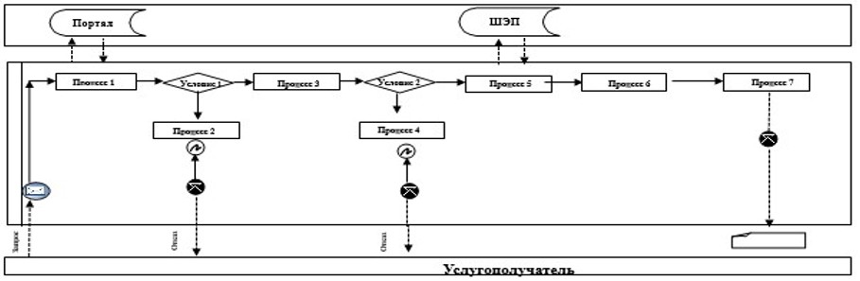

Расшифровка аббревиатур:
ИС портал – информационная система;
ШЭП – шлюз "электронного правительства".
Приложение 2 к регламенту
государственной услуги
"Передача ребенка (детей) на
воспитание в приемную семью и
назначение выплаты денежных
средств на их содержание"
Справочник бизнес-процессов оказания государственной услуги "Передача ребенка (детей) на воспитание в приемную семью и назначение выплаты денежных средств на их содержание"

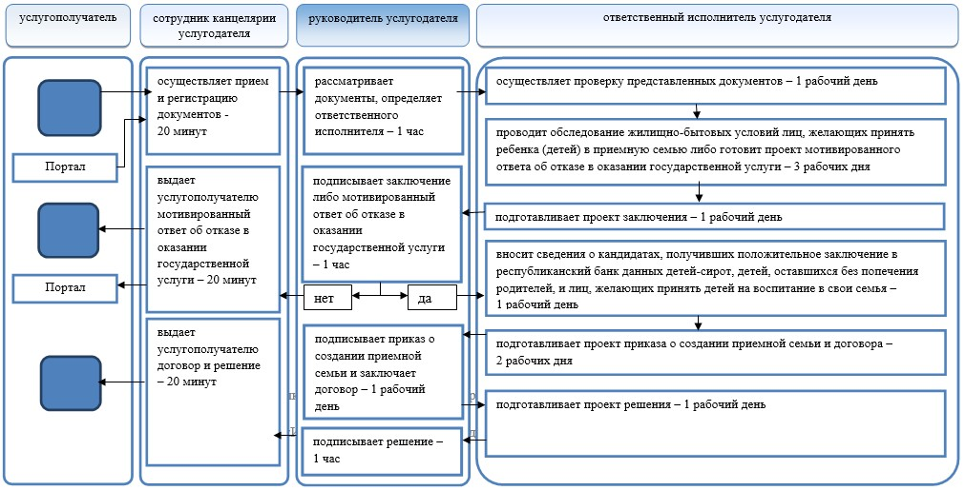

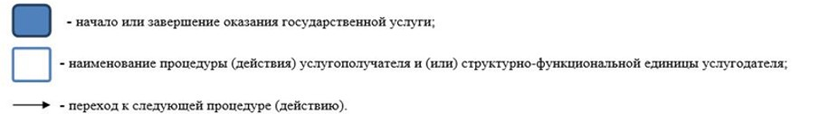

© 2012. РГП на ПХВ «Институт законодательства и правовой информации Республики Казахстан» Министерства юстиции Республики Казахстан

